Инструкция по установке

## программного обеспечения

**Автоматизация обработки**

**отзывов и принятия решений в 1С**

### г. Москва 2024 г.

### Версия 1.0

Оглавление

1. Развертывание ИИ модели 3

2. Настройка в 1С 4

2.1 Настройка ruBERT 4

2.2 Настройка GigaChat 5

3.1 Настройка Wildberries 6

4.1 Настройка telegram-бота 7

# **1. Развертывание ИИ модели**

1.1. Оплатить доступ к ИИ модели

2.1 Получить доступ к Google disc с архивом docker-образа - sentiment-analysis.tar

3.1 Скачать sentiment-analysis.tar

4.1 Убедиться, что на вашем сервере установлен docker. Если нет, используйте команды:

apt update && apt install -y docker.io

systemctl start docker

systemctl enable docker

5.1 Передать архив на сервер, например, с помощью команды:

scp sentiment-analysis.tar root@<ваш_публичный_IP>:<путь/к/папке>:

6.1 Загрузить архив

docker load < <путь/к/папке>:sentiment-analysis.tar

7.1 Развернуть контейнер, в консоли на сервере прописать

docker run -p 5000:5000 sentiment-analysis

8.1 Flask сервер с ИИ будет доступен по адресу: http://<ваш_публичный_IP>:5000

Если 5000 порт не доступен, следует попробовать ввести команды, представленные ниже:

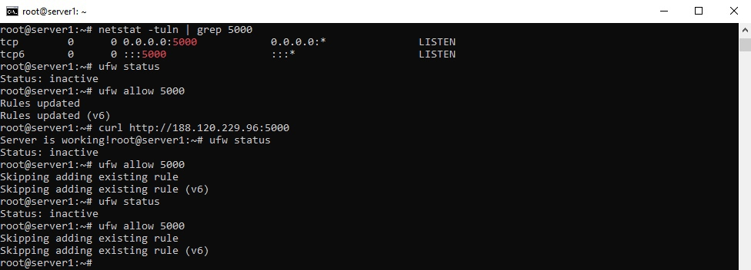

9.1 Введите ссылку http://<ваш_публичный_IP>:5000 в 1С

Успешный запуск:

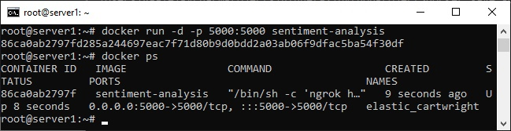

# **2. Настройка в 1С**

## 2.1 Настройка ruBERT

Необходимо зайти под Администратором системы в подсистему «Обработка отзывов» и указать в настройке ruBERT ссылку:

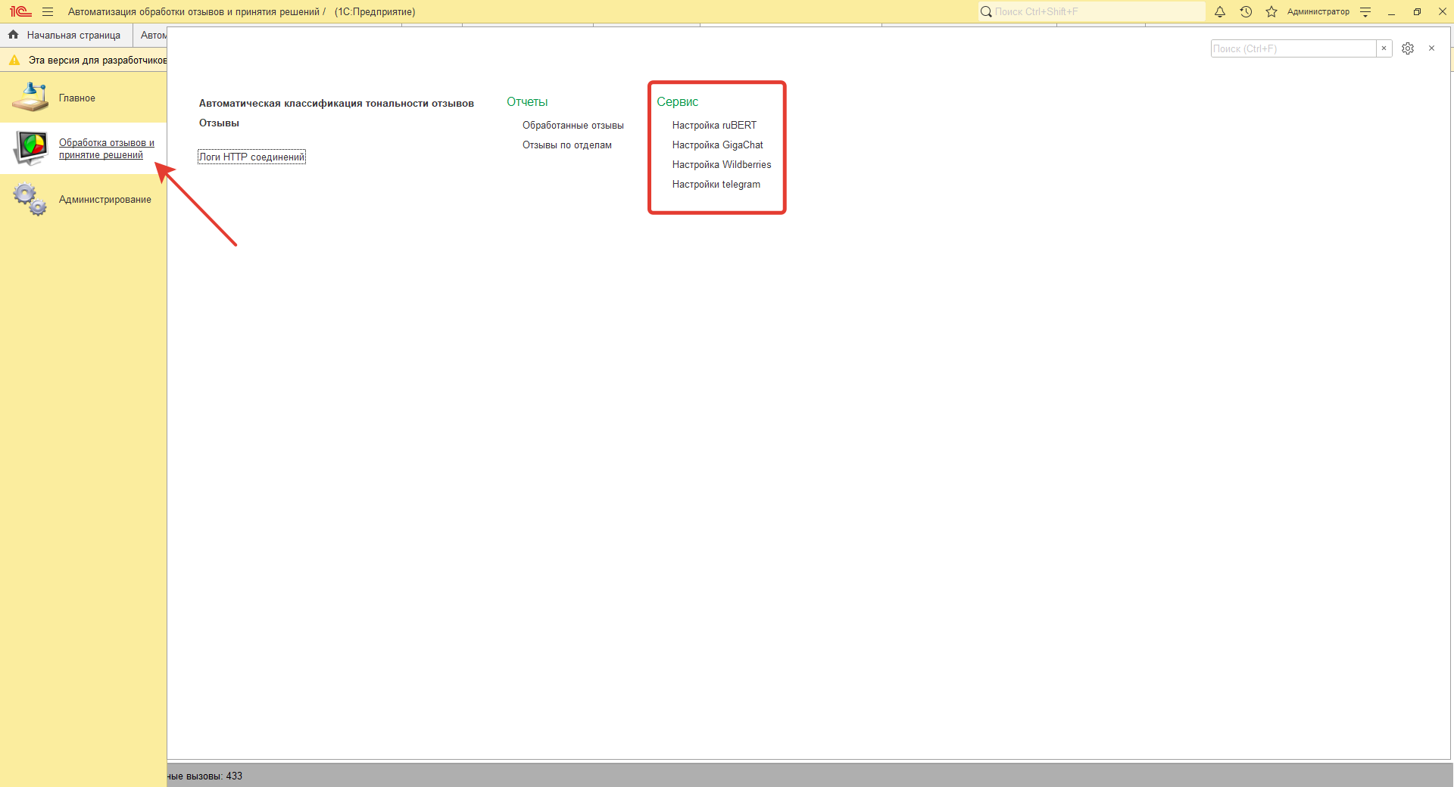

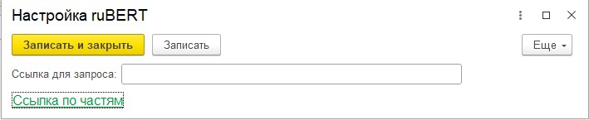 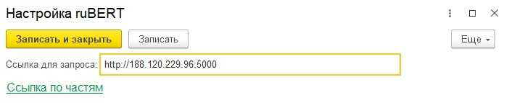

Необходимо вставить ссылку, после нажать Enter, и проверить заполнение полей, в конец ссылки случае подставится «predict», затем необходимо нажать «Записать и закрыть».

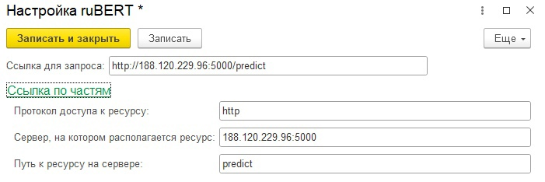

## 2.2 Настройка GigaChat

Для настройки ИИ Gigachat необходимо зарегистрироваться в нем и ввести в форму ключ авторизации и scope. Также есть возможность задать режим работы



Также есть возможность задать режим работы ИИ и выбрать приоритетную модуль, ответ которой будет использоваться при расхождениях в ответах на определение тональности:

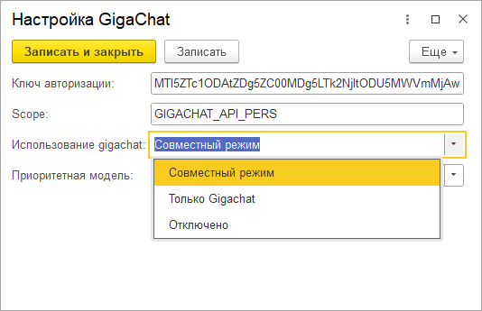 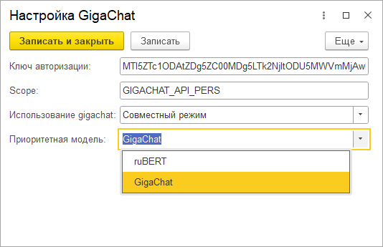

## 3.1 Настройка Wildberries

Для настройки необходимо указать ключ авторизации на Wildberries, далее выставить параметры по статусу обоаботан ли на WB отзыв, количество отзывов в запросе и количество отзывовв, которые необходимо пропустить в начале. Кроме того, есть возможность задать конкретный артикул товара и указать период написания отзывов.

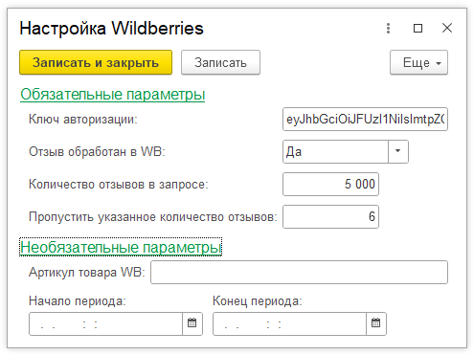

## 4.1 Настройка telegram-бота

Здесь требуется указать токен доступа к боту, а также id-чатов отделов, чтобы туда приходили уведомления.

